教学任务录入操作流程
第一部分 一般课程录入流程
1.登陆清元系统
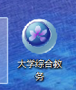进入如下界面：
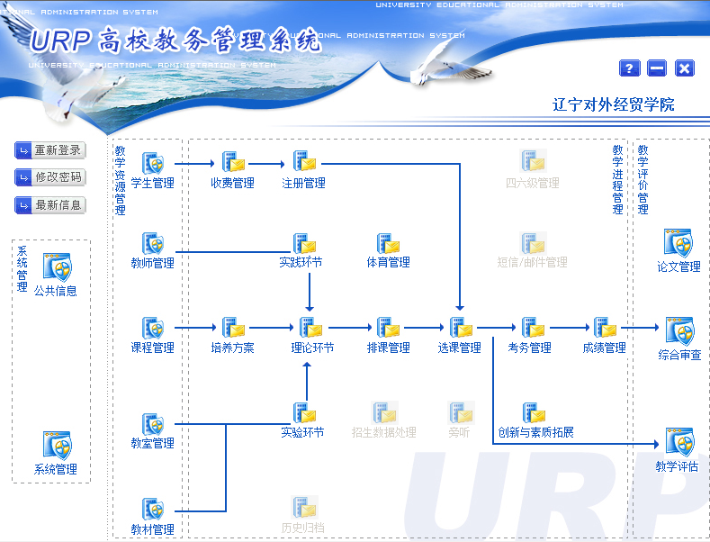
各二级部门的登录用户名如下：
部门 | 用户名 | 部门 | 用户名
国际经贸学院 | 系主任国贸 | 体育工作部 | 课堂体育管理
外国语学院 | 系主任外语 | 基础课教研部 | 基础课教研室
会计学院 | 系主任会计 | 公共外语教研部 | 公外部教研室
国际商学院 | 系主任商院 | 思想政治理论教研部 | 思政部教研室
心理教育发展中心 | 心理中心教学秘书 | 信息管理学院 | 系主任信管

2.进入理论环节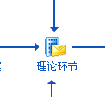
点击教学任务下的“教学任务维护”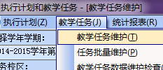
3.进入任务录入界面
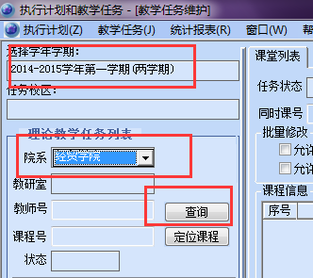
首先进行学期的选择，再进行院系的选择，之后点击“查询”
4.在出现具体的二级单位后，点击二级单位前面的“+”号，会出现该单位下应该讲授的课程名称。
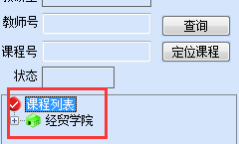
5.新建课堂
在课程名称上右击鼠标会出现一些字段，选择其中的“新建课堂”进行课程的课堂建设。
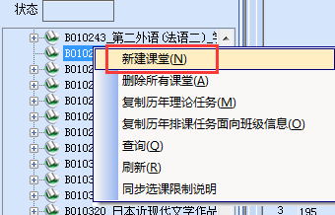
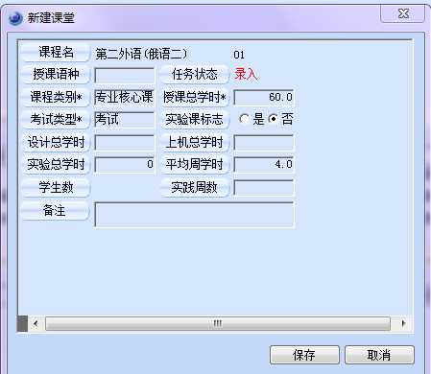
出现以上对话框时，需要核对下相关信息（一般情况下不需要核对，除非该门课程对应多个专业的培养方案且考核类型与课程类别不一致），核对并修正后点击“保存”。出现课堂信息的具体界面：
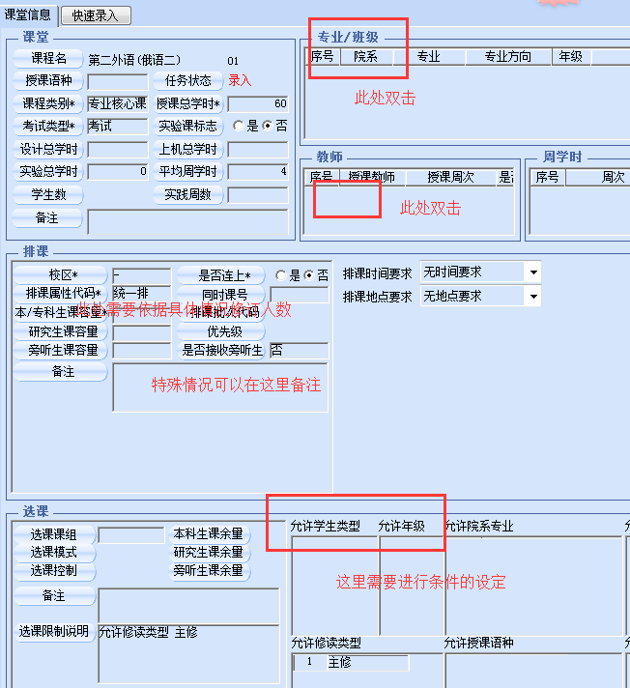
其中的班级信息、教师信息、课容量、允许学生类型、年级均需要作出一定的设置。哦还有一个图中没有标注，就是对排课时间以及地点的要求要作出规定。如果你想选择多媒体需要如下操作：
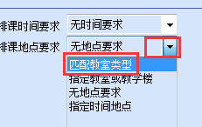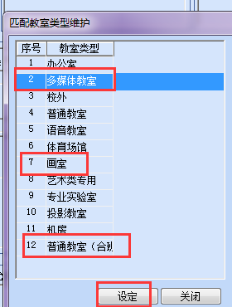
选择自己需要的教室类型。
6.改变任务状态
当你的任务在录入的过程中时，他的状态为“录入”状态，见下图：
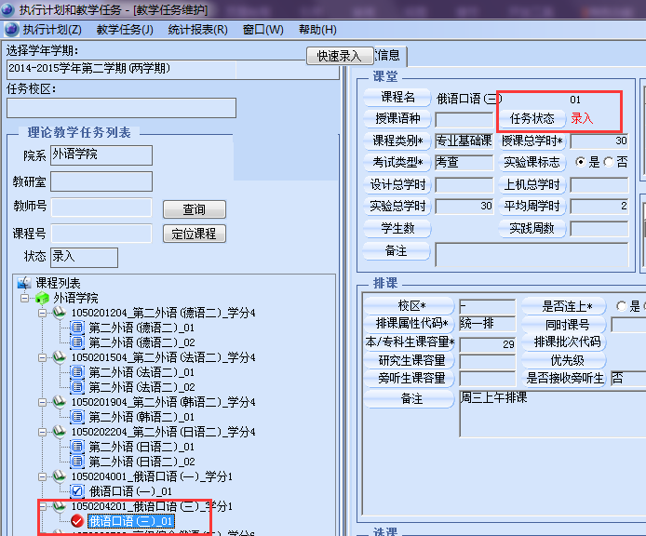
需要在任务上右击将其改成“录完”状态，如下图。此时，任务才算全部完成平台录入部分的工作。
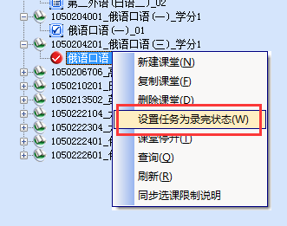
这一步十分关键，他会帮助你检查你的任务是否有漏项，如果有则无法修改，必须正确录入所有参数信息后，才可以修改。
7.检查任务
任务录完了，准确率有多高呢，让我们来查查吧。选择教学任务下的“教学任务数据维护检查（C）”：
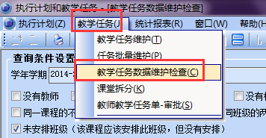
出现如下信息，
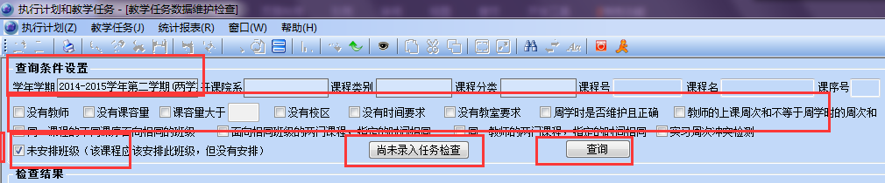
依据要检测的项目进行勾选，然后点击查询，进行任务录入情况检查。
8.打印任务
进入统计报表下的“面向开课院系的任务报表”
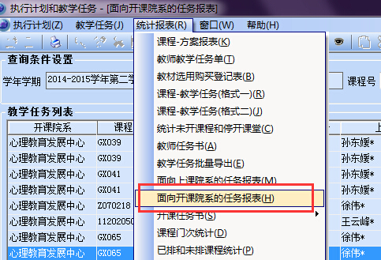
然后点击查询，在出现的界面中右击，选择操作下的“生成Excel表格带格式”导出数据。
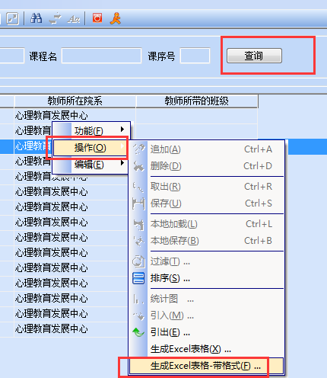
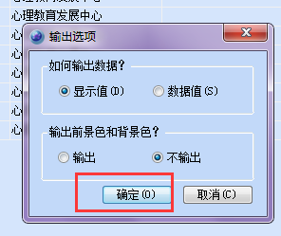点击确定。
题头统一冠名“20 -20 学年度第 学期教学任务汇总表（XX部门）”，18号宋体，其余为12号宋体”。
第二部分 几点注意事项
1.关于周学时的选择。
在双击“教师”下的空白处时，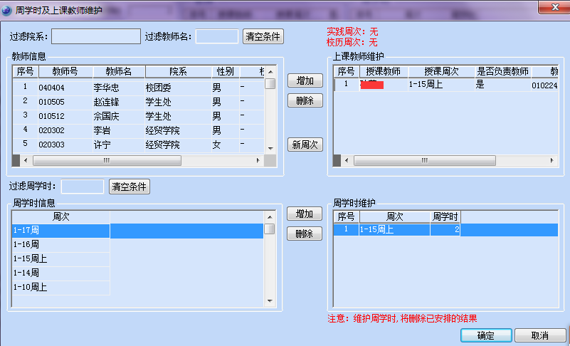
这里的授课周次要选择正确，以上是周2课时的选法。下面是周3学时的选法，当然如果安排在双周就选择1-15周双了，具体的周次需要依据当年的执行计划来定：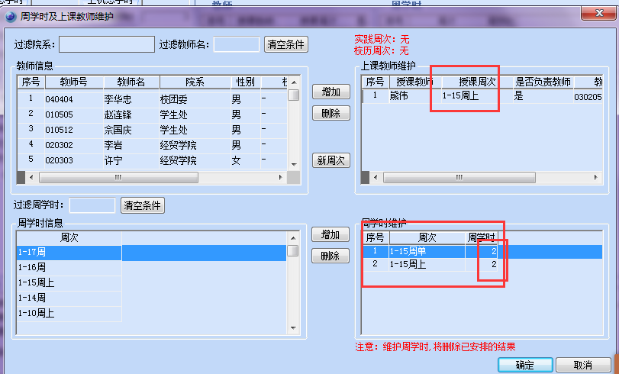
以下是周4学时的选法，以授课周17周为例，具体的周次需要依据当年的执行计划来定：：
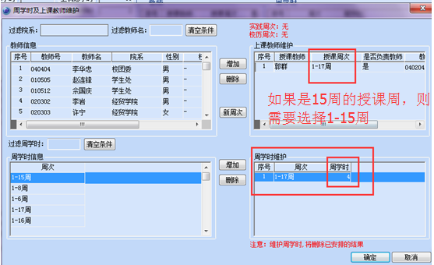
2.关于学生的选择。
如果是必修课程，则给哪些具体学生授课就直接选择哪些班级就好了，如果是全校的公选课程则这里可以空着了，但是如果对学制和年级有限制则必须在下面的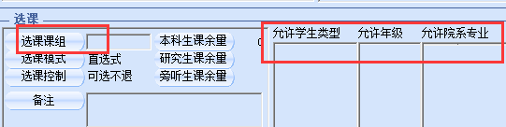
这些字段里进行设置，要注意如果分课组还要选择相应的课组。
3.关于课容量。
因为涉及到以后的选课、重修等工作所以除了选修课程要设置一定数值的容量外，必修课程也需要设置，设置的总值=本课程必修学生数+跨选课程数+重修学生数。
4.关于保存。
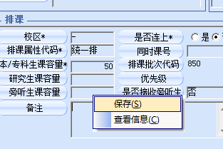如果有个别数据修订，一定记得右击保存哦。
5.关于小学期
小学期的课程需要在小学期的前一个春季学期中依据通知要求进行录入，不可一并录入到春季学期中的。
6.关于开课周。
如某一学期第16周为考试周，如果考试周进行考核的考试课程，则任务录入时开课周为1-15周；如果要申请提前考试，也就是要在第15周进行考核的考试课程，则任务录入时开课周为1-14周。
备注：提前考试课程即不在考试周考核的考试课程。
因为提前考试课程的安排也需要进行平台的考试安排录入，如果占用了，那排考方面则无法进行提前考试课程的安排。
7.关于几门特殊课程。
《思想品德与行为规范》课程以及《毕业论文》、《毕业实习》、《社会调查（思想政治理论课实践）》课程也务必要随着任务录入权限开通的同时进行录入。
第三部分 几点小技巧
1.复制课堂
在课程名称上右击，出现如下对话框：
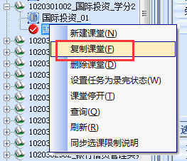
点击“复制课堂”出现如下对话框，依据红字进行操作：
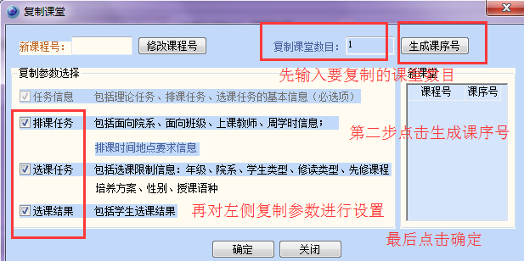
2.快速录入
在进行课题信息的录入时，可以点击“快速录入”
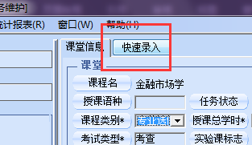
点击“快速录入”后出现下表，即相关信息就可以在这里一并搞定了，但要注意千万别漏项了：
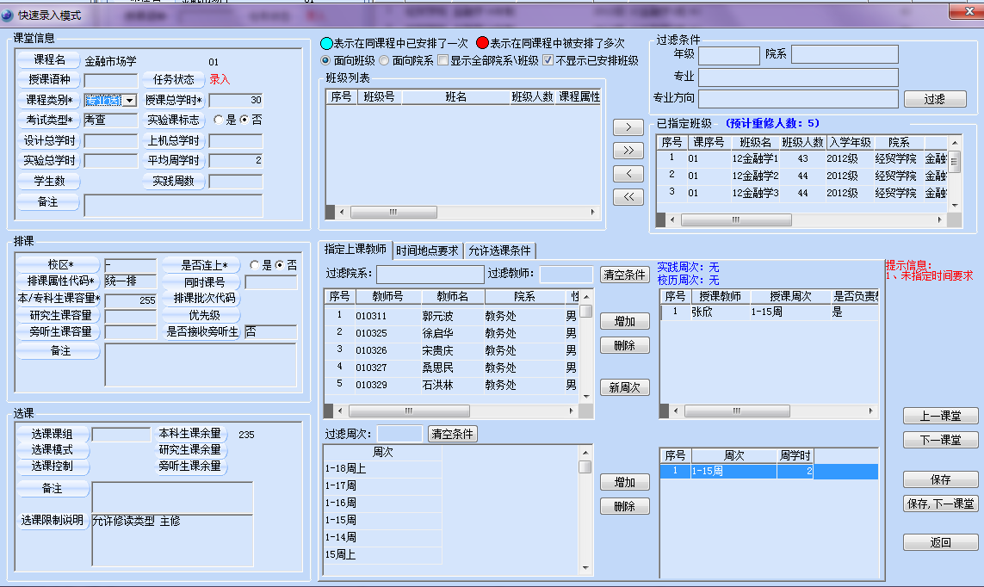
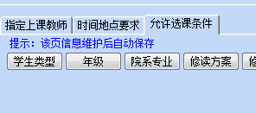
3.课程的删除和停开
如果一门课程录入错误，可以删除，具体右击课堂，点击“删除课堂”；如果小学期的课程在春季学期录进去了，但实际上不需要在春季学期排课而是在小学期排课的，那为了省事可以不必删除。可以先给该课堂进行“课堂停开”。
